OPB BUDANJE 1.-5. razred: 8. TEDEN
11. 5. 2020 – 15. 5. 2020

Pozdravljeni, otroci!
Kako vam gre? Komaj čakate, da boste lahko prišli nazaj v šolo? Verjamem, da bi se tudi četrtošolci in petošolci radi vrnili k običajnemu pouku, saj se zagotovo vsi že zelo pogrešate med seboj!
Da vam bo čas hitreje minil, vam tokrat predlagam dve igri.

POTRES, POPLAVA, LETALA: igro se lahko igramo tako notri, kot zunaj. Potrebni so najmanj trije igralci – voditelj in dva igralca; več kot je igralcev, bolj je igra zabavna in dlje traja, da dobimo zmagovalca.
Igralci prosto tekajo po prostoru. Ko voditelj zakliče »Potres!«, se morajo hitro stisniti k steni ali drevesu; ko zakliče »Poplava!«, morajo čimprej stopiti na nekaj višjega, kot so tla; ko pa zakliče »Letala!«, se morajo hitro uleči na tla z razprtimi rokami. Po vsakem voditeljevem klicu iz igre izpade tisti, ki je zadnji uspel narediti zahtevano ali pa tisti, ki se je v igri zmotil. Igro ponavljamo, dokler ne dobimo zmagovalca.

BALON – POČI: vsak igralec napihne en balon in si ga z vrvico priveže okrog gležnja. Naloga igralcev je, da počijo čim več balonov soigralcev, pri tem pa pazijo na svojega. Zmaga igralec, ki ima zadnji cel balon. Balonov se ne sme pokati z rokami, temveč samo z nogami. Seveda bo igra bolj pravična, če bodo balone pokali samo tisti igralci, ki imajo še cel svoj balon.

V tem tednu (v petek, 15.5. 2020) bomo praznovali svetovni dan družine. To, da imamo družino, je velika dragocenost! Prav zato vam za ta teden predlagam nekaj ustvarjalnih idej na temo »Moja družina«.
Dragi učenec, učenka, morda te bo prav ta tvoj izdelek še čez mnoga leta spominjal na letošnji posebni čas, čas koronavirusa - čas, ki smo ga večinoma preživeli med svojimi najbližjimi – v krogu svoje družine!
- NAŠA DRUŽINA V OKVIRČKU

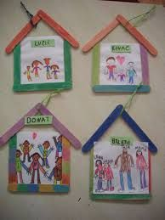
Da boš lahko naredil-a ta izdelek, moraš najprej pojesti nekaj sladolednih lučk . Lahko pa ti poskrbiš, da se boste pri vas doma po kosilu/večerji posladkali s sladoledom na palčki. Tako si boš hitro nabral-a dovolj palčk za izdelavo tega izdelka.

Kako narediš tale spominček? – na sosednji sliki lahko vidiš, da bo izdelava nadvse preprosta.

Potrebuješ:
- bel papir,
- barvice ali flomastre,
- 5 palčk od sladolednih lučk (najbolje, da so navadne, ravne palčke in ne tiste, ki so na koncih širše). * seveda lahko namesto sladolednih palčk uporabiš tudi kakšne druge palčke, deščice, vejice…
- barve za barvanje palčk (lahko tempera) in čopič
- škarje in lepilo (najbolje mekol)
- vrvico

Izdelava:
- Najprej po svojem okusu pobarvaj palčke od sladolednih lučk. Ne pozabi zaščititi površine, kjer boš ustvarjal-a!
- Ko se palčke posušijo, iz njih oblikuj hiško (glej sliko zgoraj) in jih zlepi skupaj z mekol lepilom.
- Iz belega papirja izreži kvadrat, ki naj bo ravno dovolj velik, da ga boš lahko prilepil-a na hiško (najbolje, da že pred risanjem družine na hiški pomeriš papir, da ne bo potem premajhen/prevelik). Sedaj na ta kvadrat lepo nariši vašo družino. List nato prilepi na hiško.
- Na hiško nalepiš še listek z vašim priimkom.
- Okrog strehe naredi zanko iz vrvice.
Tako – hiška je pripravljena, da z njo okrasiš zid, vhodna vrata…
- PREPROSTA ORIGAMI HIŠKA
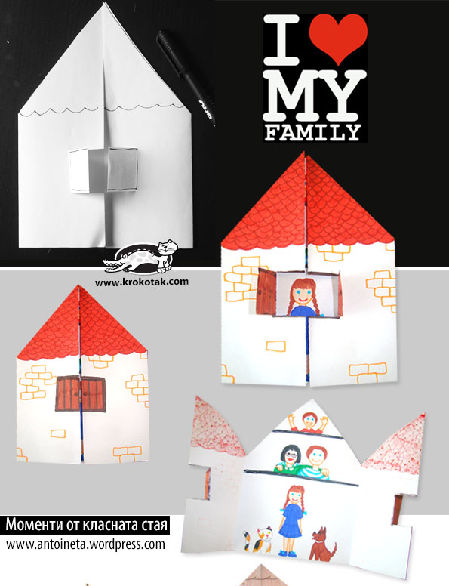
Za izdelavo te hiške potrebuješ samo:
papir, barvice/flomastre in škarje.

Najprej vzemi navaden bel list in ga prepogni tako, kot prikazuje spodnja slika.

Potem na tako prepognjen list nariši hiško z vsemi dodatki.

S škarjami odreži stran odvečen del papirja – tako bo hiška dobila obliko strehe.

Kjer si narisal-a okno, tudi zareži s škarjami – tako bo okence dobilo še polkna. Polkna zapogni, da se bodo lepo odpirala in zapirala.

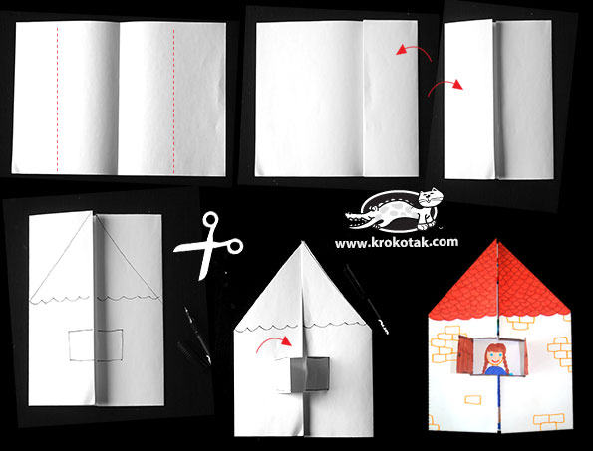
Sedaj moraš hiško še okrasiti, pobarvati, narisati podrobnosti (lahko dodaš dimnik, rože…).

V hiški nariši vašo družino.

Vir: www.krokotak.com

- NAŠ DOM – 3D HIŠKA IZ PAPIRJA
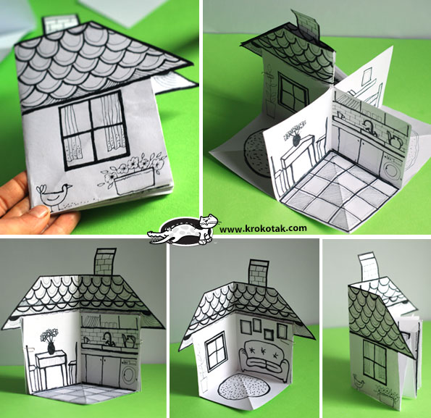
Izdelava te hiške morda izgleda zahtevna, a ni tako.
Vzela ti bo malce več časa, a če se boš lepo potrudil-a, bo na koncu nastal super izdelek!

Kaj potrebuješ:
- 5 navadnih belih listov
- flomastri
- škarje
- lepilo

Sedaj pa na delo!
- Iz lista izreži kvadrat in z njim naredi vse štiri glavne prepogibe.

V kvadrat s škarjami zareži tako, kot prikazuje sosednja slika.
Vir: www.krokotak.com

Sedaj moraš ta korak ponoviti še 3x.

- Pri vsakem od štirih kvadratov moraš enega vrh drugega zalepiti sosednji polji kvadrata (tisti dve, ki se nahajata ob zarezi.)

V pomoč naj ti bo sosednja slika.
Dobil-a si štiri »sobice«, prostore v hiši.
Zlepi jih skupaj, kot prikazuje slika.

- Sosednja slika ti prikazuje, kako moraš tla prostorov zložiti navznoter.
Dobiš nekakšno »knjižico«.

- Sedaj moraš hiški narediti streho. List, ki ti je še ostal, prepogni tako, kot prikazuje sosednja slika in izreži trikotnik.

- »Knjižico prostorov« zalepi na streho, kot lahko vidiš na sosednji sliki.
Dodaj še dimnik, nariši strešno kritino (korce), lahko tudi strešno okno…

- Sedaj pa prični z opremljanjem (risanjem) prostorov v tvoji domišljijski ali vaši pravi hiši.

Nariši kuhinjo, kopalnico, sobo… in ne pozabi dodati malenkosti, ki bodo tvojo hiško naredile čisto posebno!

- NAŠA DRUŽINA

Izdelaj vašo družino kar iz tulcev toaletnega papirja in papirnatih brisač!

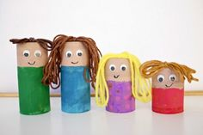
Za izdelavo potrebuješ:
- tulce toaletnega papirja in papirnatih brisač (toliko tulcev, kolikor je družinskih članov. Za odrasle člane uporabi tulce papirnatih brisač, ki so večji, za otroke pa tulce toaletnega papirja)
- tempera barve in čopič
- škarje in lepilo (mekol)
- volna
- očke
Vir: www.pinterest.com
Kako se lotiti dela?
- Pripravi različno velike tulce. Odreži jih tako, da boš lahko sestavil vašo družino. Če je mama precej manjša od očeta, malce odreži njen tulec. Tudi otroci niste enako visoki, zato odreži tulce tako, da bodo različno veliki.
- S tempera barvami pobarvaj (ne pozabi zaščititi površine, kjer delaš!) tulce tako, da bo zgornji del kožnate barve (obraz), spodnji dve tretjini pa neke druge živahne barve (obleka). Obleka ima lahko tudi vzorčke, dodatke….* če nimaš doma tempera barv, lahko tulce pobarvaš tudi s flomastri ali pa oblepiš s kolažem, barvnim papirjem…
- Iz volne različnih barv (oziroma takšne, kot imate člani vaše družine barve las) naredi lase – frizure in jih prilepi na tulce. *Če volne nimaš, lahko uporabiš barvni papir – v tem primeru vam bodo lasje malce bolj štrleli, a nič hudega.
- Na obraz nariši ali prilepi očke, nariši nos, usta, pegice, očala…

Misliš, da se bodo člani tvoje družine prepoznali?

Če si se potrudil-a in vsakega člana vaše družine izdelal-a čimbolj natančno, takega, kot v resnici je, potem to sploh ni vprašanje…
S temi lutkicami se lahko igraš posamično, lahko pa jih prilepiš na podlago, kjer boste skupaj, kot družina. To bo zares lep spominček na letošnji posebni čas, ko smo veliko v krogu svojih najdražjih!
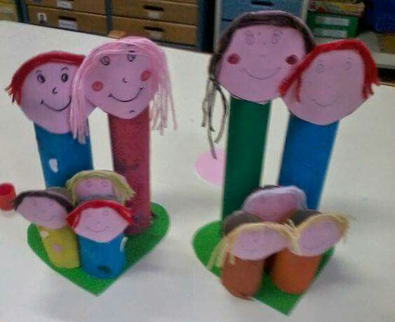

Vir: www.pinterest.com

- PESMICA O TVOJI DRUŽINI / PISMO DRUŽINSKIM ČLANOM

Če ti ustvarjanje ne gre preveč dobro od rok, rad-a pa pišeš pesmice in druga besedila, lahko ob svetovnem dnevu družine (v petek, 15.5.2020) presenetiš svoje najdražje in jim napišeš pismo ali pa spesniš pesem o vaši družini.
Pesem ali pisemce lahko napišeš kar za vso družino skupaj ali pa vsakemu članu družine posebej! V svojem besedilu povej mami, tatu, bratu, sestri, starim staršem, katere so njene/njegove dobre lastnosti in kaj pri njem najbolj občuduješ!

Tebi in tvoji družini želim lep teden!

